
INFORMATIONSMÖTE 2025

Styrelsen tackar alla er medlemmar som deltog på vårt möte i mars 2025. För er som inte hade möjlighet att närvara kommer här mycket av den information som gavs.

INFORMATION OM RÖDA BODARNA

Bodprojektet är i gång. Senast första veckan i april behöver ni tömma innehållet i era bodar. Prata ihop er med era grannar, om vad som kan slängas. Sakerna kan ställas i hobbyrummet eller i förrådet intill tvättstugan. Märk allt med gatunummer. Märkpenna och tejp finns på platserna.

Vad händer framöver?
- Projektet är redan i gång och vi boende kommer att påverkas en hel del. Jag, Lasse, leder projektet. Har ni frågor om något så är det mig ni ska kontakta, inte de som jobbar.
- Cementplattan blir större, 30 cm bakåt och in mot husen. Där behöver vi gräva ur. Fundera på vad vi gör med eventuella växter, stensättningar osv. och hur det ska se ut när allt är färdigt.
- Framkomligheten kommer att begränsas under arbetets gång. Grushögar, containrar och maskiner kommer att finnas här. Projektet beräknas färdigt i början av juni.

Bodprojektet
- Rivning av gamla bodarna och gjutning av plattan svarar Sundbergs byggtjänst för. Underleverantörer där är Gillner & Öhrling (grävning), Asfaltgruppen och Kenneth’s Mur Betong.
- Plattan gjutes ca 5 cm över tidigare. Detta för vattenavrinning och
kommande asfalteringar.
- Boden byggs av Stångåhantverkarna, transporteras hit och lyfts på plats
och förankras.

- El-centraler och centralenheter (under kvartershuset) monteras av
El-Effekt. De ansvarar även för
igångsättning av IMD och plejdsystemet
(för spottarna).
- Området kommer att påverkas under byggtiden. Grushögar och
containrar kommer vara placerade på strågatan. Maskiner och arbetare kommer vara på plats.

Våra nya bodar
- Bodarna har samma utseende som våra tidigare men något större.
- De är inflyttade 1 dm från väg och entréingång. Detta ger mer plats
och med ett avfasat hörn högre säkerhet, särskilt för våra barn.
- Boden är något större, nu 4,2 m². Har ståhöjd. Helt öppen inuti med
hyllor på sidorna.
- Har stabil industrimålad dörr 90 cm utan tröskel.
- Dörren har vanligt lås. Ett låssystem med huvudnyckel för alla bodar.
2 nycklar/lägenhet till de 4 boende. Dörren är alltid låst när den är stängd.
- De boende bestämmer gemensamt hur boden ska användas.
Prio är rollator och barnvagnar.
- Boden kommer ha belysning som tänds automatiskt. El-uttag för laddning av batterier. Spotlight i avfasningen som tänds vid mörker.
- Alla bodar kommer vara vända lika. Går man vägen in blir dörr och
avfasning synlig på höger sida.
- Placeringen av några bodar kommer att avvika något beroende på bredbands-switchar och entréingång.


VÅR ELFÖRBRUKNING

- Vår elförbrukning är 254 MWh/år
- 158 MWh till våra lägenheter.
- 84 MWh gemensam ytterbelysning mm.
- 12 MWh billaddning.
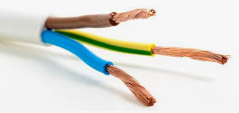

EL PÅ STRÅGATAN

- Vad är IMD (individuell mätning och debitering)? Föreningen köper in genom ett stort abonnemang och säljer el till lägenheterna.
- Varför har vi IMD? Föreningen får ett bra pris, låg överföringsavgift och ingen fast kostnad. Boende slipper egna abonnemang och får lägre elkostnad.
- Hur tjänar vi på våra solceller? Jo, mest genom den el vi använder själva. 60 % av produktionen går till Strågatan. Detta tack vare att vi har ett gemensamt stort abonnemang och solcellerna ligger i öst-väst.
- Vad får vi betalt? När vi säljer el får vi det så kallade spotmarknadspriset i betalning. Typ. Om vi får 35 öre betalt så kostar den el vi skulle köpt ca 180 öre.
- El till billaddning. Nu är det 10 laddbara bilar i föreningen. 5 för ett år sedan. Priset på lägenheternas el och bilarnas el sätts av styrelsen. Priset räknas ut i en mall.
- Vi kommer även i fortsättningen ha möjlighet att se vår elförbrukning på dygnsbasis i datorn


SAMLINGSPLATS & HJÄRTSTARTARE

- Återsamlingsplatsen är vid flaggstången.

- Vi har en hjärtstartare och den hänger på väggen, innanför dörren i vår föreningslokal.


VAD INNEBÄR FÖRÄNDRINGEN GÄLLANDE DEM NYA SOPTUNNORNA MED FYR-FACK FÖR OSS?

Strågatans avfallsrum (soprum): Vi kommer ej att beröras av kommande fyr-facks kärl. Vi har redan
full sortering av förpackningsinsamling och hushållsavfall. Däremot skiftas kärl (se nedan).

- Matavfall (1st 660 Liters-kärl kommer att ersättas med 3st 140 Liters kärl).
- Restavfall (4st 660 Liters-kärl kommer att bli 3st 660 Liter-kärl).
- Det kommer att bli skärpning på, om avfall är felsorterat i kärlen. Straffavgift kommer tillämpas.


INBROTT & DÖRRAR

Det har det varit inbrott i en lägenhet, källarförråd och i tre av våra garage (där däck på fälg och cykel har stulits).
- Lås alltid dörren efter er (lämna aldrig en dörr olåst).
- Ska ni åka bort, be grannarna att vattna blommor & ta in posten.
- Ha inte värdeföremål i källarförråd och i garagen.
- Garagedörren går att låsa utan nyckel (fäll flärpen åt sidan).
- Var vaksamma och lyhörda, för sådant som avviker från det normala.


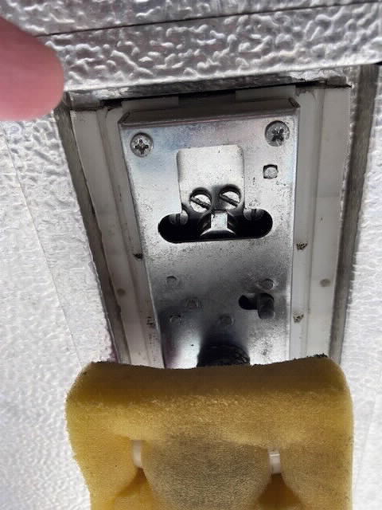
Flärp = knapp som man kan skjuta på vänster och höger, beroende på om den ska vara låst eller ej.
Låset på insidan av garagedörren


FÖRENINGSSTÄMMA 2025

Föreningsstämman är planerad till tisdagen den 13 maj 2025. Separat kallelse kommer.

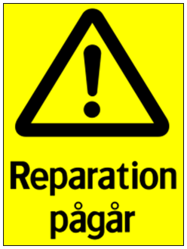
RENOVERING / OMBYGGNAD AV BADRUM & KÖKSRENOVERING

Nytt för i år. Ska ni renovera något som rör förändring av ventilation, vatten, avlopp, värme eller el behöver du fylla i en framtagen blankett för godkännande av föreningen. Blanketten finns på vår hemsida eller hos vicevärden. I detta sammanhang nämndes på informationsmötet att ca 25 lägenheter har ej åtkomlig renslucka i köken. Till nästa OVK besiktning 2027 ska detta vara åtgärdat.

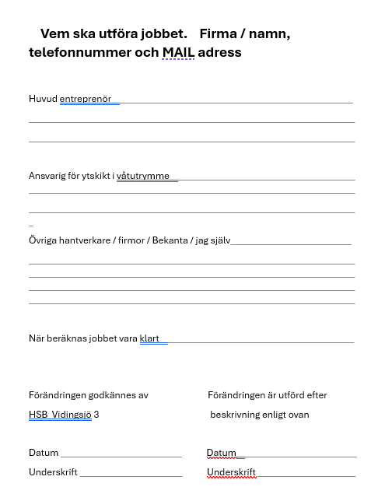
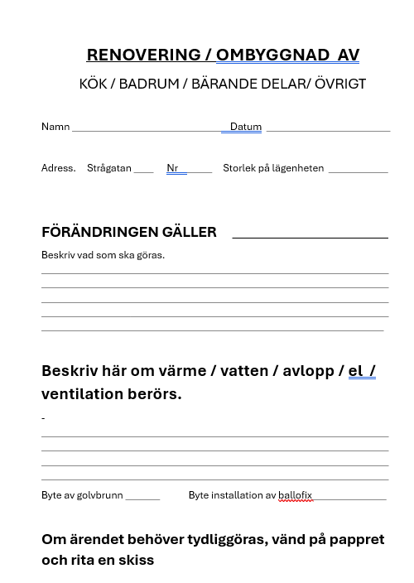

- Ge en utförlig beskrivning hur ni har tänkt att göra renoveringen på blanketten.
- Blanketten ska ges till vicevärden.
- Efter godkännande kan renoveringen starta.
- Efter renovering ska blanketten åter signeras av den boende (förändringen är utförd efter beskrivningen ovan).
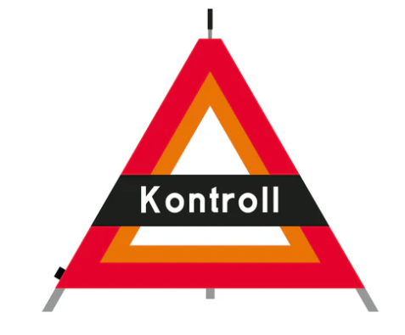

VARFÖR BEHÖVS KONTROLL PÅ LÄGENHETSRENOVERINGARNA?

- Lägenheterna är byggda efter den standard som var på 70 talet.

- Många regler har tillkommit som rör nya hus, men även vid renoveringar av äldre lägenheter (särskilt i badrum).
- Försäkringsbolagen har skärpt kraven och det är föreningens försäkring och vårt ansvar att försäkring gäller.
- Även branschkunniga tycker olika, då flera krav står mot varandra, varpå vi behöver ha en linje.


SKÖTSELAVTAL, HÄCKAR & SAXAR

- Vi har ett nytt 3 årigt skötselavtal med HSB. HSB-Johan (vår fastighetsskötare) kommer att vara tjänstledig och återkommer under sommaren/hösten 2025.
- Nytt för i år, är att HSB klipper utsida och ovansida på våra häckar och boende ansvarar för insidan.
- Två batteridrivna häcksaxar kommer att finnas i boden intill tvättstugorna. Batteri och lånelista kommer finnas i tvättstugornas hall.
- Klippning blir 2 ggr/år som vanligt.
- Vi kommer att föryngringsklippa alla spireor och kanske några intilliggande av annat slag som är dåliga under våren. Arbetet slutfört senast till midsommar.

HYRESAVIER

Hyresavierna kommer en gång per månad framöver och inte en gång i kvartalet (som det var innan årsskiftet). Eftersläpningen av elen blir bara en månad nu och inte tre månader som det var förut.

BILTVÄTTEN PÅ TUVGATAN


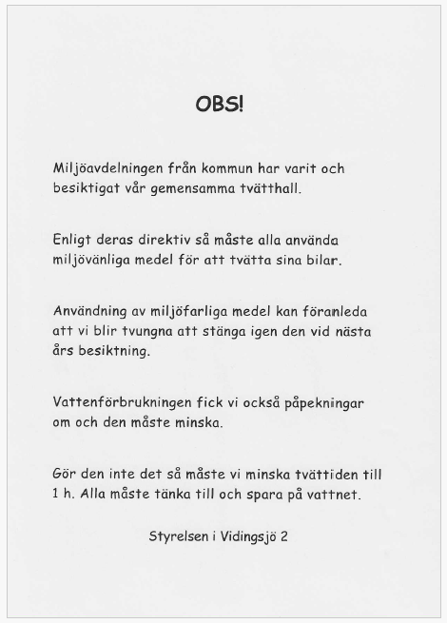
Använd bara miljömärka produkter.

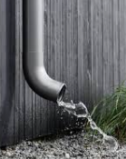

STUPRÖR

Styrelsen har fått till oss att det (vid kraftigt regn) rinner vatten över hängrännorna och att stuprören ej hinner svälja den mängd vatten
som samlas på taken. Vi behöver hjälp med att lokalisera punkter där detta sker. Kan ni rapportera in om ni ser eller vet om punkter på taken, som detta berör. Kontakta vår vicevärd.

TORKTUMLAREN I TVÄTTSTUGAN

Det är två filter, som ska rengöras efter användning av torktumlaren.


NYA MEDLEMMAR

Vi hälsar vår nya medlem varmt välkomna till Vidingsjö 3 och Strågatan.

- Moa Lindqvist & Fredrik Ljung Strågatan 6
- Ida Nilsson & Albin Nordell Strågatan 8
- Maria Svedin Strågatan 13
- Sara Axelsson & Axel Jemsson Strågatan 17

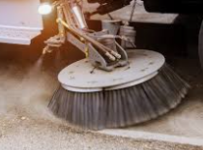

SANDUPPTAGNING

Sandupptagning kommer ganska sent i år.
Planlagt är vecka 16 (14–18 april) 2025.


BESÖKSPARKERINGEN.

Besöksparkeringen är till för Strågatans besökare och får endast användas av medlemmar under kortare stunder. Finns det andra behov, kontaktar ni vicevärden.

Och med dessa avslutande ord, vill styrelsen önska er alla, en riktigt skön & härlig vår !!

Vad heter Sveriges bästa städtant?
Svar: Enstaka, du har väl hört väderrapporterna:
Enstaka skurar över hela landet. – Gåta från Ådalen.

”Det bästa sättet att spara tid, är att använda den”.

Hur långt in i skogen kan man springa? Svar: Till mitten, sedan springer man ju ut igen.

"Logik tar dig från A till B. Fantasi tar dig överallt." - Albert Einstein

